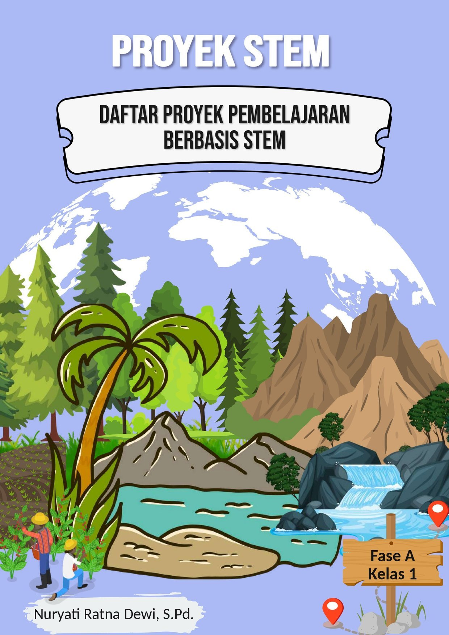
DAFTAR PROYEK PEMBELAJARAN BERBASIS STEM KELAS I SD
Integrasi Matematika, Bahasa Indonesia, dan Mata Pelajaran Lain — Semester 1 dan 2, Tahun Ajaran 2026/2027
CP mengacu pada Kepka BSKAP Nomor 046/H/KR/2025 — Jadwal mengacu pada Kalender Pendidikan Provinsi Jawa Barat TA 2026/2027

1. Catatan Penting: Adaptasi STEM untuk Fase A
⚠ Perhatian: Mata pelajaran IPAS BELUM ADA di Kelas 1–2 (Fase A) — IPAS baru menjadi mapel wajib mulai Kelas 3 (Fase B) berdasarkan struktur Kurikulum Merdeka dan Kepka BSKAP Nomor 046/H/KR/2025. Oleh karena itu, dokumen ini TIDAK menggunakan CP IPAS untuk Kelas 1.
Panduan Pembelajaran STEM Kementerian Pendidikan Dasar dan Menengah (2025) menegaskan bahwa pendekatan STEM dapat diterapkan mulai jenjang PAUD, sehingga tetap relevan digunakan di Kelas 1 SD sebagai sebuah pendekatan pembelajaran (bukan mata pelajaran tersendiri). Karena itu, proyek-proyek pada dokumen ini menggunakan Matematika dan Bahasa Indonesia sebagai dua poros utama integrasi, dengan komponen "Sains" dihadirkan secara tematik dan eksploratif melalui pengamatan benda dan fenomena di sekitar peserta didik, tanpa mengklaim adanya CP IPAS formal.
Setiap proyek diperkaya dengan keterlibatan mata pelajaran lain yang relevan secara kontekstual, yaitu Pendidikan Pancasila, Seni (Rupa/Musik), dan PJOK, sesuai struktur mata pelajaran resmi Kelas 1 SD. Komponen "Enjinering" pada usia ini disederhanakan menjadi aktivitas eksplorasi dan berkarya (membuat, menyusun, meronce, mengukur) yang sesuai dengan tahap perkembangan anak usia 6–7 tahun.
Perubahan lanjutan melalui Keputusan Kepala BKPDM Nomor 020 Tahun 2026 hanya mengubah CP mata pelajaran Pendidikan Agama dan Budi Pekerti, sehingga tidak memengaruhi CP Matematika dan Bahasa Indonesia yang digunakan sebagai acuan pada dokumen ini.

2. Tabel Integrasi Kurikulum per Proyek
No | Smt | Judul Proyek | Topik & CP Matematika (Fase A) | Topik & CP Bahasa Indonesia (Fase A) | Integrasi Mata Pelajaran Lain | Aktivitas Eksplorasi (Enjinering Sederhana) | Produk Akhir
1 | 1 | Bentuk-Bentuk di Sekitarku: Mengenal Bangun Datar dan Bangun Ruang | Geometri  Mengenal berbagai bangun datar (segitiga, segiempat, segi banyak, lingkaran) dan bangun ruang (balok, kubus, kerucut, bola); melakukan komposisi dan dekomposisi bangun datar. | Berbicara dan Mempresentasikan / Menulis  Mengungkapkan gagasan secara lisan dengan bantuan gambar/ilustrasi, serta menyajikan gagasan melalui teks deskripsi sederhana tentang benda berbentuk geometris di sekitar. | Seni Rupa: Membuat kolase kreatif dari potongan bentuk geometris.  Pendidikan Pancasila: Bekerja sama merapikan dan berbagi bahan dalam kelompok. | Menyusun kolase dari potongan kertas/daun berbagai bentuk bangun datar menjadi gambar benda (rumah, mobil, dsb). | Kolase bentuk geometris dan kartu deskripsi lisan
2 | 1 | Berhitung Asyik dengan Benda Kesayangan | Bilangan  Menunjukkan pemahaman dan intuisi bilangan (number sense) pada bilangan cacah sampai 100; membaca, menulis, membandingkan bilangan; melakukan operasi penjumlahan dan pengurangan menggunakan benda konkret sampai 20. | Menyimak / Berbicara  Memahami pesan lisan terkait jumlah benda, serta merespons dan menceritakan hasil hitungan dengan santun dalam suatu percakapan. | Pendidikan Pancasila: Menumbuhkan kejujuran saat menghitung dan melaporkan jumlah benda milik sendiri.  PJOK: Mengumpulkan benda sambil bergerak/berjalan di sekitar kelas atau halaman. | Membuat kotak hitung (counting box) pribadi berisi koleksi benda kecil dan kartu bilangan buatan sendiri. | Kotak hitung pribadi dan kartu bilangan
3 | 1 | Pola Warna dan Bunyi di Sekelilingku | Aljabar  Mengenali, meniru, dan melanjutkan pola bukan bilangan (gambar, warna, bunyi/suara). | Menyimak  Memahami instruksi lisan dan percakapan berkaitan dengan pola yang didengar, serta merespons dengan bertanya dan menanggapi dengan santun. | Seni Musik: Menciptakan pola tepukan/bunyi sederhana secara berulang.  Seni Rupa: Meronce gelang/kalung manik dengan pola warna. | Merancang gelang manik berpola warna berulang dan pola tepukan bunyi yang selaras. | Gelang/kalung manik berpola warna dan pertunjukan pola bunyi
4 | 1 | Ayo Mengukur Tanpa Penggaris! | Pengukuran  Membandingkan panjang dan berat benda secara langsung; mengukur dan mengestimasi panjang dan berat benda menggunakan satuan tidak baku. | Menulis  Menunjukkan keterampilan menulis permulaan dengan benar serta menyajikan gagasan melalui teks deskripsi sederhana hasil pengukuran. | PJOK: Mengukur jarak/panjang menggunakan langkah kaki atau jengkal tangan sebagai gerak tubuh.  Pendidikan Pancasila: Bergiliran dan bersabar menunggu giliran saat mengukur bersama kelompok. | Mengukur berbagai benda di kelas (meja, buku, papan tulis) menggunakan satuan tidak baku (jengkal, langkah, batang pensil). | Poster hasil pengukuran benda kelas dengan satuan tidak baku
5 | 2 | Piktogram Kesukaanku: Data Warna dan Buah Favorit | Analisis Data dan Peluang  Mengurutkan, menyortir, mengelompokkan, membandingkan, dan menyajikan data dari banyak benda menggunakan turus dan piktogram paling banyak 4 kategori. | Berbicara dan Mempresentasikan  Mengungkapkan gagasan secara lisan dengan bantuan gambar/ilustrasi untuk mempresentasikan hasil survei sederhana kepada teman sekelas. | Pendidikan Pancasila: Menghargai pilihan dan selera teman yang berbeda-beda.  Seni Rupa: Menghias piktogram dengan gambar dan warna menarik. | Melakukan survei sederhana kesukaan warna/buah teman sekelas lalu menyusunnya menjadi piktogram dinding. | Piktogram dinding hasil survei kesukaan kelas
6 | 2 | Kiri-Kanan, Depan-Belakang: Petualangan Posisi Benda | Geometri  Menentukan posisi benda terhadap benda lain (kanan, kiri, depan, belakang, bawah, atas). | Menyimak / Berbicara  Memahami instruksi lisan tentang arah dan posisi, serta memberi dan merespons instruksi arah sederhana dengan santun. | PJOK: Permainan gerak mengikuti instruksi arah dan posisi di halaman sekolah. | Merancang permainan papan sederhana yang melatih pemahaman posisi benda (kanan-kiri, depan-belakang, atas-bawah). | Permainan papan posisi benda buatan kelompok
7 | 2 | Cerita Pecahan: Berbagi Sama Banyak | Bilangan  Menunjukkan pemahaman pecahan sebagai bagian dari keseluruhan melalui konteks membagi sebuah benda atau kumpulan benda sama banyak (pecahan setengah dan seperempat). | Menulis  Menyajikan gagasan melalui menulis teks rekon sederhana tentang pengalaman diri, misalnya pengalaman berbagi makanan. | Pendidikan Pancasila: Menumbuhkan nilai berbagi sama rata dan adil kepada teman.  Seni Rupa: Mewarnai ilustrasi buku cerita. | Mempraktikkan pembagian benda tiruan (playdough) menjadi setengah dan seperempat bagian sama besar. | Buku cerita bergambar sederhana tentang berbagi sama banyak
8 | 2 | Sama dengan Berapa? Bermain dengan Simbol "=" | Aljabar  Menunjukkan pemahaman makna simbol matematika "=" dalam kalimat matematika terkait penjumlahan dan pengurangan bilangan cacah sampai 20 menggunakan gambar. | Membaca dan Memirsa  Membaca kata dan kalimat sederhana yang dikenalinya sehari-hari dengan fasih, termasuk membaca kartu soal bergambar. | Seni Rupa: Menghias kartu kalimat matematika bergambar.  Pendidikan Pancasila: Bermain kartu bersama secara sportif dan bergiliran. | Membuat kartu pasangan (domino) kalimat matematika bergambar yang menunjukkan kesetaraan (misalnya 3+2 = 5). | Kartu domino/puzzle pasangan kalimat matematika bergambar

3. Tabel Alat dan Bahan
Sebagian besar bahan bersifat murah, aman, dan memanfaatkan barang di sekitar rumah/sekolah, sesuai karakteristik pembelajaran konkret pada Fase A.
No | Judul Proyek | Alat (Dapat Dipakai Ulang) | Bahan Habis Pakai
1 | Bentuk-Bentuk di Sekitarku: Mengenal Bangun Datar dan Bangun Ruang | • Gunting  • Lem | • Kertas origami warna-warni  • Daun kering/ranting kecil  • Karton alas kolase
2 | Berhitung Asyik dengan Benda Kesayangan | • Wadah/kotak kecil bekas | • Benda kecil koleksi pribadi (kancing, biji-bijian, kerang)  • Kertas kartu bilangan  • Spidol
3 | Pola Warna dan Bunyi di Sekelilingku | • Benang/tali | • Manik-manik/pasta warna-warni  • Botol kecil berisi beras (alat bunyi sederhana)
4 | Ayo Mengukur Tanpa Penggaris! | (Tidak ada alat khusus) | • Kertas poster  • Spidol warna  • Benda-benda kelas yang diukur (buku, meja, dsb.)
5 | Piktogram Kesukaanku: Data Warna dan Buah Favorit | (Tidak ada alat khusus) | • Kertas karton  • Stiker/gambar buah tempel  • Spidol
6 | Kiri-Kanan, Depan-Belakang: Petualangan Posisi Benda | • Gunting | • Karton untuk papan permainan  • Dadu kertas  • Tutup botol sebagai pion
7 | Cerita Pecahan: Berbagi Sama Banyak | • Pisau plastik (didampingi guru) | • Playdough/plastisin  • Kertas gambar untuk buku cerita  • Krayon
8 | Sama dengan Berapa? Bermain dengan Simbol "=" | • Gunting | • Kertas karton  • Spidol  • Stiker gambar

4. Catatan Jadwal dan Kalender Pendidikan
Jadwal pelaksanaan tiap proyek disusun berdasarkan Kalender Pendidikan Provinsi Jawa Barat Tahun Ajaran 2026/2027 (Surat Edaran Kepala Dinas Pendidikan Provinsi Jawa Barat Nomor 30234/PK.02.01.05/PSMA), dengan titik acuan yang sama dengan Kelas V dan VI: hari pertama masuk sekolah Semester 1 pada 15 Juli 2026 (didahului MPLS 15–17 dan 20–21 Juli 2026), hari pertama masuk sekolah Semester 2 pada 11 Januari 2027, libur awal Ramadan 8–12 Februari 2027, libur Idul Fitri 8–19 Maret 2027, serta Penilaian Akhir Tahun (PAT) pada 12–23 April 2027.
Mengingat kemampuan konsentrasi anak Kelas 1 masih berkembang, proyek dijadwalkan hanya 1 kali pertemuan per minggu (setiap hari Senin) dengan durasi lebih pendek (2 JP/pertemuan) dibandingkan Kelas V dan VI, serta dijeda pada pekan Sumatif Tengah Semester, libur Ramadan, dan libur Idul Fitri. Tanggal 17 Agustus 2026 (Hari Kemerdekaan RI) turut dilewati dalam penjadwalan karena merupakan hari libur nasional. Satuan pendidikan dapat menyesuaikan hari dan alokasi waktu sesuai jadwal pelajaran dan kalender internal sekolah masing-masing.

5. Tabel Jadwal Pelaksanaan (Hari Efektif)
No | Judul Proyek | Smt | Rincian Pertemuan (Tanggal Hari Efektif & Alokasi JP) | Total JP | Rentang Pelaksanaan
1 | Bentuk-Bentuk di Sekitarku: Mengenal Bangun Datar dan Bangun Ruang | 1 | Pertemuan 1: Senin, 27 Jul 2026 (2 JP)  Pertemuan 2: Senin, 3 Agu 2026 (2 JP)  Pertemuan 3: Senin, 10 Agu 2026 (2 JP) | 6 JP | 27 Jul – 10 Agu 2026
2 | Berhitung Asyik dengan Benda Kesayangan | 1 | Pertemuan 1: Senin, 24 Agu 2026 (2 JP)  Pertemuan 2: Senin, 31 Agu 2026 (2 JP)  Pertemuan 3: Senin, 7 Sep 2026 (2 JP) | 6 JP | 24 Agu – 7 Sep 2026
3 | Pola Warna dan Bunyi di Sekelilingku | 1 | Pertemuan 1: Senin, 14 Sep 2026 (2 JP)  Pertemuan 2: Senin, 21 Sep 2026 (2 JP)  Pertemuan 3: Senin, 5 Okt 2026 (2 JP) | 6 JP | 14 Sep – 5 Okt 2026 (jeda Sumatif Tengah Semester)
4 | Ayo Mengukur Tanpa Penggaris! | 1 | Pertemuan 1: Senin, 12 Okt 2026 (2 JP)  Pertemuan 2: Senin, 19 Okt 2026 (2 JP)  Pertemuan 3: Senin, 26 Okt 2026 (2 JP) | 6 JP | 12 – 26 Okt 2026
5 | Piktogram Kesukaanku: Data Warna dan Buah Favorit | 2 | Pertemuan 1: Senin, 11 Jan 2027 (2 JP)  Pertemuan 2: Senin, 18 Jan 2027 (2 JP)  Pertemuan 3: Senin, 25 Jan 2027 (2 JP) | 6 JP | 11 – 25 Jan 2027
6 | Kiri-Kanan, Depan-Belakang: Petualangan Posisi Benda | 2 | Pertemuan 1: Senin, 1 Feb 2027 (2 JP)  Pertemuan 2: Senin, 15 Feb 2027 (2 JP)  Pertemuan 3: Senin, 22 Feb 2027 (2 JP) | 6 JP | 1 – 22 Feb 2027 (jeda libur awal Ramadan)
7 | Cerita Pecahan: Berbagi Sama Banyak | 2 | Pertemuan 1: Senin, 1 Mar 2027 (2 JP)  Pertemuan 2: Senin, 22 Mar 2027 (2 JP) | 4 JP | 1 – 22 Mar 2027 (jeda libur Idul Fitri)
8 | Sama dengan Berapa? Bermain dengan Simbol "=" | 2 | Pertemuan 1: Senin, 29 Mar 2027 (2 JP)  Pertemuan 2: Senin, 5 Apr 2027 (2 JP) | 4 JP | 29 Mar – 5 Apr 2027

6. Rekapitulasi Alokasi Waktu
Semester | Jumlah Proyek | Total Alokasi Waktu
Semester 1 (Ganjil) — 27 Jul s.d. 26 Okt 2026 | 4 proyek | 24 JP
Semester 2 (Genap) — 11 Jan s.d. 5 Apr 2027 | 4 proyek | 20 JP
Total 1 Tahun Ajaran 2026/2027 | 8 proyek | 44 JP

7. Sumber Referensi
• Kementerian Pendidikan Dasar dan Menengah Republik Indonesia, Badan Standar, Kurikulum, dan Asesmen Pendidikan. (2025). Keputusan Kepala BSKAP Nomor 046/H/KR/2025 tentang Capaian Pembelajaran pada Pendidikan Anak Usia Dini, Jenjang Pendidikan Dasar, dan Jenjang Pendidikan Menengah.
• Kementerian Pendidikan Dasar dan Menengah Republik Indonesia, Badan Standar, Kurikulum, dan Asesmen Pendidikan. (2025). Panduan Pembelajaran STEM: Sains, Teknologi, Enjinering, Matematika untuk Guru Pendidikan Anak Usia Dini, Jenjang Pendidikan Dasar, dan Jenjang Pendidikan Menengah.
• Keputusan Kepala BKPDM Nomor 020 Tahun 2026 tentang Perubahan atas Keputusan Kepala BSKAP Nomor 046/H/KR/2025 tentang Capaian Pembelajaran (khusus mata pelajaran Pendidikan Agama dan Budi Pekerti).
• Dinas Pendidikan Provinsi Jawa Barat. (2026). Surat Edaran Kepala Dinas Pendidikan Provinsi Jawa Barat Nomor 30234/PK.02.01.05/PSMA tentang Pedoman Penyusunan Kalender Pendidikan TK, SD, SMP, SMA, SMK, dan SLB Provinsi Jawa Barat Tahun Ajaran 2026/2027.
• Struktur Kurikulum Merdeka SD (kurikulummerdeka.com, mengacu SK Mendikbudristek No. 56 Tahun 2022 dan pembaruan struktur mata pelajaran BSKAP 046/2025) — sebagai acuan bahwa IPAS mulai diajarkan pada Kelas 3 (Fase B), sehingga tidak digunakan pada Kelas 1 (Fase A).

Mengetahui,  Kepala SDN Panglayungan,  Kundang Warman, S.Pd.  NIP. 19690307 200501 1 007 | Cidugaleun, 13 Juli 2026  Guru Kelas 1,  Nuryati Ratna Dewi, S.Pd.  NIP. 19820717 202221 2 007

